**Lernfeld 4**

**Schutzbedarfsanalyse im eigenen  
Arbeitsbereich durchführen**

Übung_Urheberrecht_Authentifizierung_Verschlüsselung

**1. Handlungsschritt (25 Punkte)**

Die Klübero GmbH entwickelt für die GeoData AG ein System zur Datenübertragung.

a) Für das neue System wird von einem Mitarbeiter der Klübero GmbH eine Software erstellt, für welche die Klübero GmbH von der GeoData AG Lizenzgebühren erhält. In diesem Zusammenhang tritt die Frage auf, ob der Mitarbeiter an den Lizenzeinnahmen beteiligt werden muss.

Auszug aus dem Gesetz über „Urheberrecht und verwandte Schutzrechte“

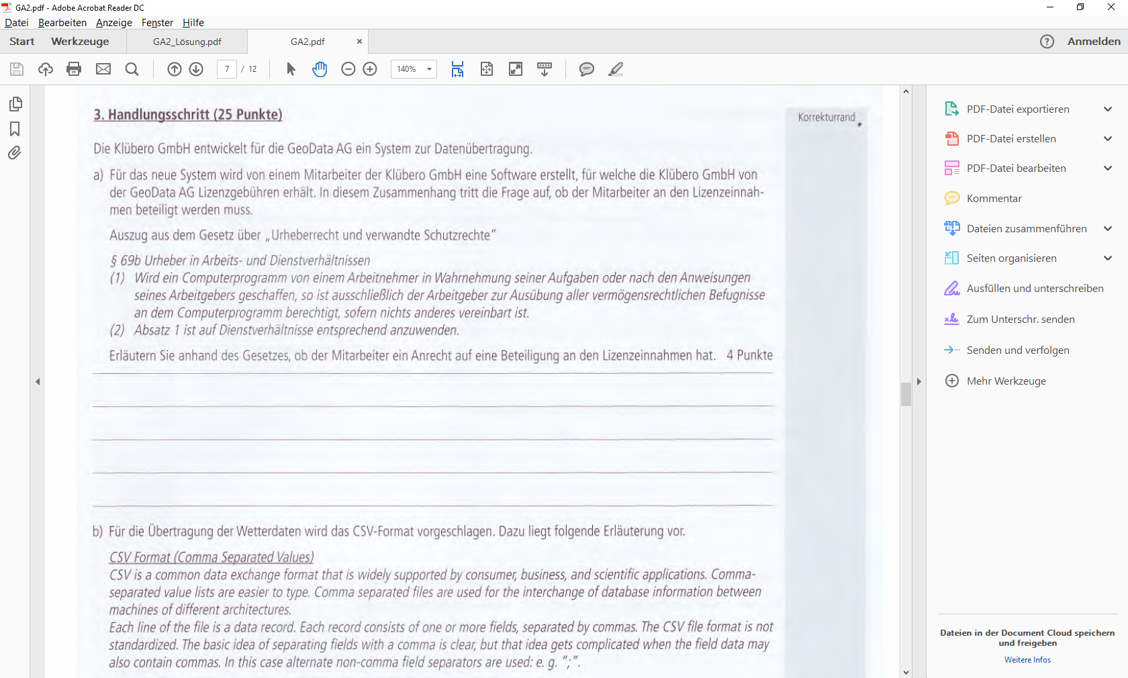

Erläutern Sie anhand des Gesetzes, ob der Mitarbeiter ein Anrecht auf eine Beteiligung an den   
Lizenzeinnahmen hat. (4 Punkte)

b) Für die Übertragung der Wetterdaten wird das CSV-Format vorgeschlagen. Dazu liegt folgenden Erläuterung vor.

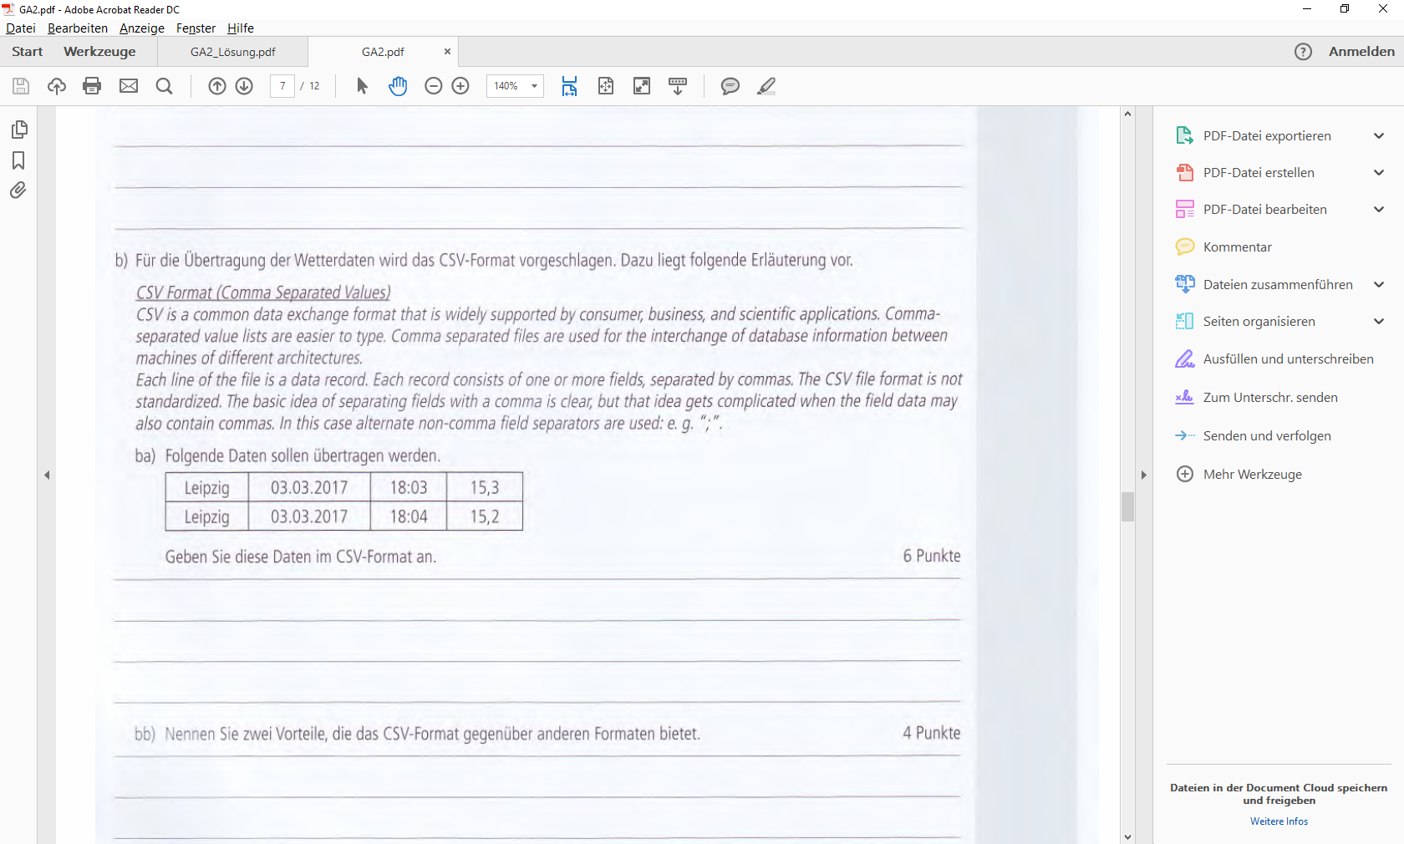

ba) Folgende Daten sollen übertragen werden.

|  |  |  |  |
| --- | --- | --- | --- |
| Leipzig | 03.03.2017 | 18:03 | 15,3 |
| Leipzig | 03.03.2017 | 18:04 | 15,2 |

Geben Sie diese Daten im CSV-Format an. (6 Punkte)

bb) Nennen Sie zwei Vorteile, die das CSV-Format gegenüber anderen Formaten bietet. (4 Punkte)

c) Zwischen den vier Standorten der GeoData AG wird ein VPN eingerichtet.

ca) Nennen Sie den Verbindungstyp. (2 Punkte)

cb) Es wird IPsec als Protokoll verwendet.

Nennen Sie den Verbindungsmodus (2 Punkte)

cc) Die Datenübermittlung im VPN ist durch Authentifizierung abgesichert.

Erläutern Sie, was bei der Datenübertragung im VPN durch Authentifizierung sichergestellt werden soll. (3 Punkte)

cd) Bei der Datenübermittlung wir ein symmetrisches Verschlüsselungsverfahren eingesetzt.

Nennen Sie zwei Vorteile der symmetrischen gegenüber der asymmetrischen Verschlüsselung. (4 Punkte)